**Příloha č. 1a Specifikace předmětu plnění**

**v rámci Výzvy k podání nabídky s názvem Bezbariérový vstup do Zahrady léčivých rostlin – brána a zvonek**

|  |  |
| --- | --- |
| **Název zakázky:** | **Bezbariérový vstup do Zahrady léčivých rostlin – brána a zvonek** |
| **Druh a rozsah zakázky:** | Veřejná zakázka malého rozsahu na dodávky, zadávána mimo režim zákona č. 134/2016 Sb. /ZZVZ/, a to v souladu s ust. § 31 ZZVZ. |
| **Název a sídlo zadavatele:** | Univerzita Karlova  Farmaceutická fakulta v Hradci Králové  Akademika Heyrovského 1203/8, 500 03 Hradec Králové |
| **Osoba zastupující zadavatele:** | doc. PharmDr. Jaroslav Roh, Ph.D., děkan |

1. 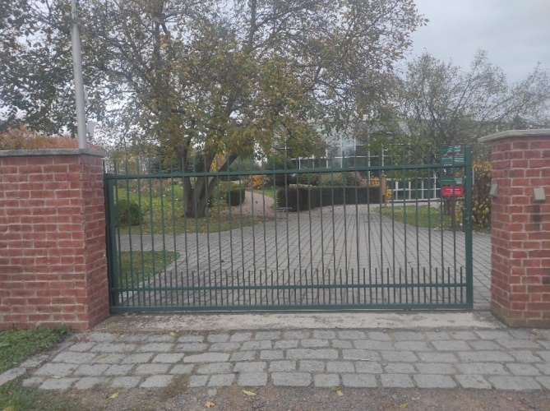**Pohon k posuvné bráně** – posuvná brána na kolejnici, délka 400 cm, hmotnost 300 kg. Vybavení pohonu – vestavěný ovládací panel, radiový přijímač, nastavení pozvolného rozjezdu, elektronicky nastavitelná sila, pozvolný dojezd, elektronická brzda, funkce vyhodnocení překážek, nouzové odblokování klíčem (1ks). 1 x maják + anténa, pár fotobuněk, 1 x dálkový ovladač, ovládání pomocí stávajících čteček přístupového systému. Z rozvaděče je k bráně už přiveden 1 x silový kabel. Nutno přivézt 1 x komunikační kabel z rozvaděče u podezdívky v chráničce, délka kabelu – 20 bm.
2. 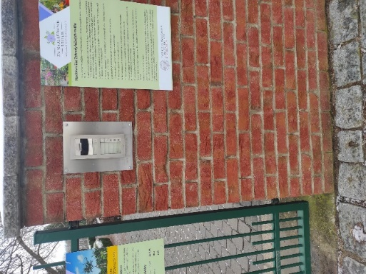**Úprava zvonkového systému u vstupní branky** – stávající systém je 150 cm nad terénem, Pro potřeby vozíčkářů musí být zvonkové tablo max 120 cm na terénem. Nutno doplnit obklady v místě stávajícího tabla.